**Biểu đồ Pareto (Pareto chart)**

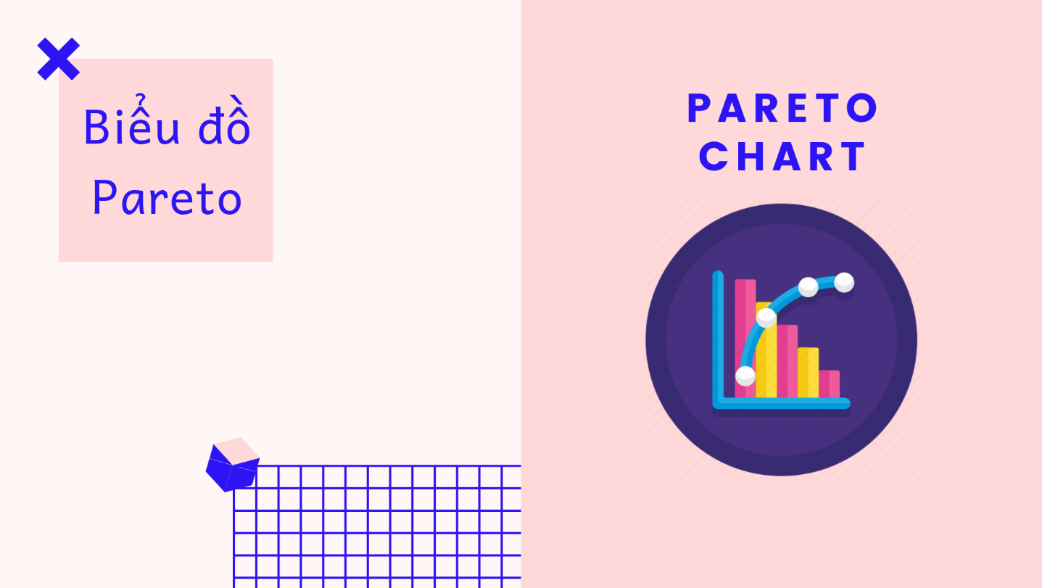

**Định nghĩa**

Biểu đồ Pareto trong tiếng Anh là Pareto chart. Biểu đồ Pareto là một dạng đồ thị hình cột phản ánh các dự liệu chất lượng thu thập được, sắp xếp theo thứ tự từ cao đến thấp, chỉ rõ các vấn đề cần được ưu tiên giải quyết trước.

**Ý nghĩa của biểu đồ Pareto**

+ Dựa vào biểu đồ pareto các tổ chức/cá nhân sẽ nhanh chóng thấy được vấn đề ảnh hưởng từ đó có tìm ra hướng giải quyết.

+ Dễ dàng quản lý nguồn lực khi xác định được cụ thể vấn đề giúp tiết kiệm được thời gian, tiền bạc cho doanh nghiệp.

+ Phân công công việc được cụ thể giúp các nhân viên tập trung xử lý tốt các vấn đề, không cần lo lắng về hiệu suất công việc không đảm bảo.

**Biểu đồ Pareto trong lợi nhuận của một công ty bán hàng**

Biểu đồ Pareto, còn được gọi là biểu đồ 80/20, là một công cụ phân tích thống kê thường được sử dụng để hiển thị phân bố không đều trong một tập dữ liệu. Biểu đồ Pareto là một cách để nhận ra rằng một số lượng nhỏ các yếu tố đóng góp đến phần lớn của kết quả hoặc sự kiện.

Trong ngữ cảnh của lợi nhuận của một công ty bán hàng, biểu đồ Pareto có thể được sử dụng để hiển thị phân phối của các nguồn lợi nhuận từ các sản phẩm/sản phẩm dịch vụ. Ý tưởng chính là tập trung vào những phần quan trọng nhất mà bạn nên tập trung để đảm bảo sự tối ưu hóa của hoạt động kinh doanh.

**Phân tích**

Ví dụ nhìn vào lợi nhuận của công ty qua hoạt động bán hàng ở năm 2014. 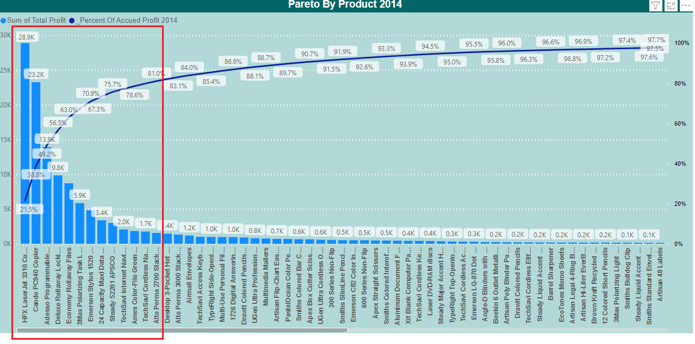

Trong ô được đánh dấu là các sản phẩm mang lại 80% lợi nhuận của công ty vào năm 2014.

**Tương tự sản phẩm, chúng ta cũng phân tích theo hướng khách hàng**

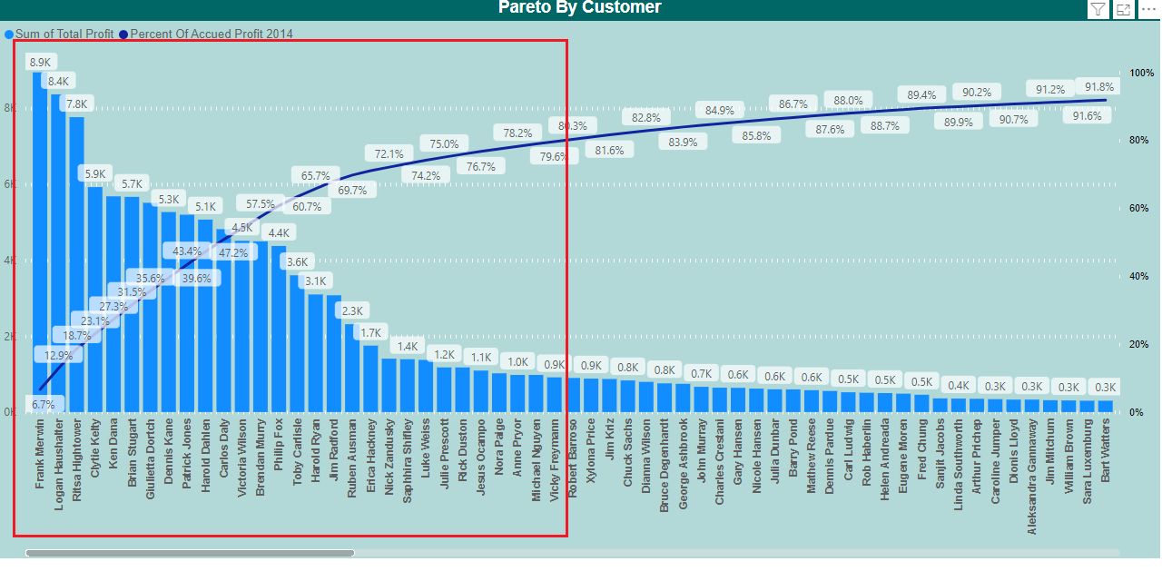

Khi bạn đã nhận ra rằng 80% lợi nhuận của bạn đến từ 20% sản phẩm/khách hàng, có một số bước cụ thể bạn có thể thực hiện để tối ưu hóa lợi nhuận trong năm sau:

Tối ưu hóa sản phẩm chủ chốt:

Nghiên cứu và phân tích phản hồi của khách hàng về các sản phẩm chủ chốt để hiểu những gì khách hàng đang yêu cầu và mong đợi.

Phát triển tính năng mới hoặc cải thiện chất lượng sản phẩm để đáp ứng nhu cầu của khách hàng và tăng giá trị cho họ.

-Chiến lược tiếp thị tập trung:

+Tạo kế hoạch tiếp thị tập trung vào sản phẩm chủ chốt, bao gồm quảng cáo, khuyến mãi, và chiến dịch truyền thông đặc biệt.

+Nghiên cứu và phân tích thị trường để hiểu rõ hơn về đối tượng mục tiêu của sản phẩm chủ chốt.

-Phân phối tài nguyên:

+Xác định tài nguyên như nguồn lực, ngân sách và nhân lực cần thiết để phát triển, sản xuất và tiếp thị sản phẩm chủ chốt.

+Đảm bảo tài nguyên được phân phối một cách hiệu quả để tối ưu hóa lợi nhuận từ sản phẩm quan trọng.

-Khám phá thị trường mới:

+Nghiên cứu và xác định các thị trường mới có tiềm năng cho sản phẩm chủ chốt.

+Xây dựng chiến lược tiếp cận thị trường mới và phát triển kế hoạch mở rộng.

-Tạo và duy trì mối quan hệ khách hàng:

+Tạo chương trình chăm sóc khách hàng đặc biệt cho những khách hàng mua sản phẩm chủ chốt.

+Tổ chức sự kiện hoặc khóa học liên quan đến sản phẩm chủ chốt để tạo sự tương tác với khách hàng.

-Điều chỉnh giá cả và chính sách định giá:

+Đánh giá lại chiến lược định giá cho sản phẩm chủ chốt để đảm bảo rằng giá cả phản ánh đúng giá trị thực sự của sản phẩm đối với khách hàng.

+Cân nhắc việc tăng giá hoặc thay đổi chiến lược giá để tối ưu hóa lợi nhuận.

-Theo dõi và đánh giá liên tục:

+Thiết lập các chỉ số hiệu suất để theo dõi doanh số bán hàng, lợi nhuận và các yếu tố liên quan khác đối với sản phẩm chủ chốt.

+Đánh giá kết quả và điều chỉnh kế hoạch dựa trên dữ liệu thực tế.

-Phát triển kế hoạch dự phòng:

+Xác định các rủi ro có thể ảnh hưởng đến lợi nhuận của sản phẩm chủ chốt và xây dựng kế hoạch dự phòng để đối phó với chúng.

+Dự trù tài nguyên và chiến lược trong trường hợp xảy ra các tình huống bất ngờ.

**Nhớ rằng, việc thực hiện các công việc này cần phải dựa trên nghiên cứu và phân tích cụ thể về tình hình thị trường, khách hàng và doanh nghiệp của bạn.**